Geliş Tarihi / Received | : | GG.AA.YYY / MM.DD.YYY | Tür Seçin - Choose Type
Kabul Tarihi / Accepted | : | GG.AA.YYY / MM.DD.YYY

BU ALANA MAKALE DİLİNE GÖRE İLK BAŞLIĞI YAZIN YA DA KOPYALAYIP YAPIŞTIRIN EN FAZLA 150 KARAKTER

ikinci dildeki başlığı yazın makale türkçe ise ikinci dil ingilizce 150 karakter
Yazar Ad SOYAD, Yazar Ad SOYAD, Yazar Ad SOYAD, Yazar Ad SOYAD, Yazar Ad SOYAD
Bir öğe seçin.: ÖZ en fazla boşluklar da dahil 1600 karakterden oluşabilir. Başlık kısmında olduğu gibi yayınlanması için gönderilen çalışma birinci dili Türkçe ise ilk başta Öz seçilmeli ve özet metni kopyalanıp bu alana yapıştırılmalıdır. Eğer çalışmanın birinci dili İngilizce ise ilk olarak Abstract seçilmeli ve İngilizce özet bu alana yapıştırılmalıdır. Aynı şekilde Anahtar Kelimelerin bulunduğu alan da dile göre değiştirilmelidir. Öz ve Abstract kısımlarında paragraf yapılmamalıdır. Anahtar Kelimeler ise "ve, ile, ki" gibi bağlaçlar hariç büyük harfle başlamalı ve aralarına virgül konulmalıdır. Son Anahtar Kelimenin sonuna da nokta konulmalıdır. Öz ve Abstract kısımları ile Anahtar kelimelerdeki kurallar bu dosyayı yükleyeceğiniz sistemde de aynı kurallar gözetilerek yapılandırılmalıdır.  Bir öğe seçin.: Baş Harfleri Büyük, ve, ile, ki hariç baş harfler büyük sonunda da nokta. | Bir öğe seçin.: ÖZ en fazla boşluklar da dahil 1600 karakterden oluşabilir. Başlık kısmında olduğu gibi yayınlanması için gönderilen çalışma birinci dili Türkçe ise ilk başta Öz seçilmeli ve özet metni kopyalanıp bu alana yapıştırılmalıdır. Eğer çalışmanın birinci dili İngilizce ise ilk olarak Abstract seçilmeli ve İngilizce özet bu alana yapıştırılmalıdır. Aynı şekilde Anahtar Kelimelerin bulunduğu alan da dile göre değiştirilmelidir. Öz ve Abstract kısımlarında paragraf yapılmamalıdır. Anahtar Kelimeler ise "ve, ile, ki" gibi bağlaçlar hariç büyük harfle başlamalı ve aralarına virgül konulmalıdır. Son Anahtar Kelimenin sonuna da nokta konulmalıdır. Öz ve Abstract kısımları ile Anahtar kelimelerdeki kurallar bu dosyayı yükleyeceğiniz sistemde de aynı kurallar gözetilerek yapılandırılmalıdır.  Bir öğe seçin.: Baş Harfleri Büyük, ve, ile, ki hariç baş harfler büyük sonunda da nokta.

1. GİRİŞ
Tüm yazarlar için ÇOK ÖNEMLİ: Çalışmalarınızın daha kısa sürede düzenlenebilmesi için bu makale şablonu kullanılarak makaleler gönderilmelidir. 1. GİRİŞ kısmından başlayarak alt kısımdaki içerik silinip makale bu şablon üzerine oturtulmalıdır. Lütfen çalışmalarınızı bu şablon üzerine uygulayınız.
Birinci dereceden başlıklar Başlık 1 Stili kullanılarak yazılabilir. Ana metin Calibri yazı karakteri kullanılarak 11 punto ve iki yana yaslı olarak yazılmalıdır. Paragraf öncesi ve sonrası paragraf boşluğu bırakılmamalıdır. Paragrafların ilk satırları 1.25 cm içeriden başlamalıdır.
Makalenin ana başlık ve alt başlıkları iki yana yaslı, Calibri 11 punto, 1.25 cm paragraf girintili olarak yazılmalıdır ve 1., 1.1., 1.1.1 gibi ondalık şekilde, 1.GİRİŞ’ten başlayarak (Kaynakça Hariç) numaralandırılmalıdır. Giriş, Bulgular vs. bölüm başlıkları koyu ve büyük harflerle yazılmalıdırTablo, şekil, grafik gibi görseller numaralandırılmalı ve metin içinde uygun yerlere başlıkları üstte olacak şekilde yerleştirilmelidir. Başlık koyu, açıklama düz yazılmalıdır (Örneğin Tablo 1. Açıklama).
Metin içinde kısa alıntılar “çift tırnak” içinde verilmeli, alıntının içinde tırnak işareti kullanılması gerekmesi durumunda ise tek tırnağa başvurulmalıdır. 40 sözcükten uzun alıntılar blok halinde, tırnaksız, paragrafların ilk satırı ile aynı hizada (soldan 1,25 cm girintili) ve tek satır aralık ile yazılmalıdır. Alıntı yaparken özgün eserden çıkarılan sözcük ve cümleler parantez içinde üç nokta ile (…) belirtilmelidir.
Kitap, dergi, gazete, film ve program adları metin içinde italik yazılmalıdır. Sayılar metin içinde tutarlı olmak koşuluyla harf veya rakamla belirtilebilir. Türkçe metinlerde tarih belirtilirken önce gün, sonra ay yazılmalıdır.
Şekil 1. Şablon Kullanımı
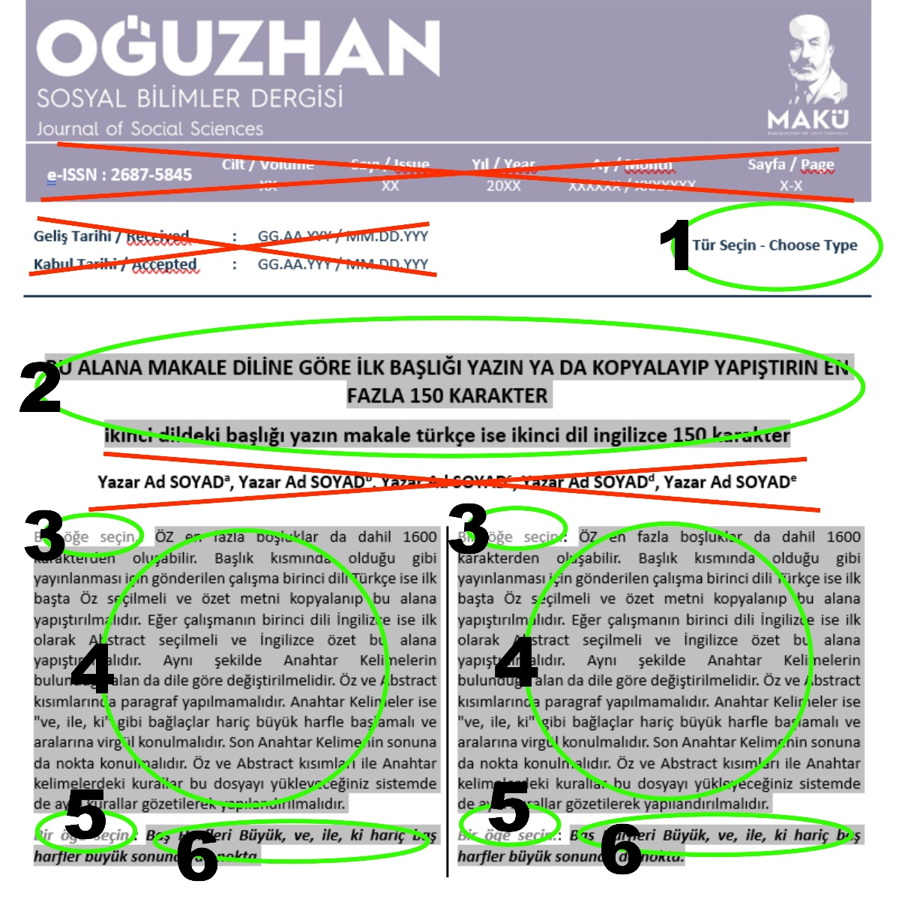
Şekil 1’de görüldüğü üzere kırmızı çarpı olan alanlar dergimiz tarafından düzenlenecektir, bu nedenle müdahale edilmemesi açısından kapatılmıştır. Yazar isimleri çalışmaya hakem kontrollerinden sonra yayın aşamasında eklenecektir.
Yeşil daireler/elipsler içerisinde bulunan alanlar ise:
1. Yeşil Elips : Burada makale türünüzü seçmeniz gerekmektedir ilgili alanın üzerine gelip tıkladığınızda açılır menüden makale türünüzü seçmelisiniz. (Araştırma Makaleleri, Derleme Makaleler, Olgu Sunumları)
2. Yeşil Elips : Makale başlığının yazılacağı 2 alan bulunmaktadır. Şayet makaleniz Türkçe ise birinci alana Türkçe makale başlığınız yazabilir ya da başka bir kaynaktan kopyalayıp yapıştırabilirsiniz. İkinci alana ise makalenizin İngilizce başlığını eklemeniz gerekmektedir. Makalenizin dili İngilizce ise birinci alana İngilizce başlık, ikinci alana Türkçe başlığı eklemelisiniz. Başlık karakter sınırı boşluklar da dahil olmak üzere toplam en fazla 150 karakter olabilecek şekilde düzenlenmiştir.
3. Yeşil Elips : Çalışmanızın diline göre eğer çalışmanız Türkçe ise bu alanda ilk kısım (Sol Taraf) Öz, İngilizce ise Abstract olarak seçilmelidir. Diğer tarafta (Sağ Taraf) ise tam tersi işlem uygulanacaktır.
4. Yeşil Elips : Çalışmanızın diline göre eğer çalışmanız Türkçe ise bu alanda ilk kısım(Sol Taraf) Türkçe Özet, İngilizce ise İngilizce Özet yazılacaktır. Diğer tarafta (Sağ Taraf) ise tam tersi işlem uygulanacaktır.
5. ve 6. Yeşil Elips : Çalışmanızın diline göre eğer çalışmanız Türkçe ise bu alanda ilk kısım(Sol Taraf) Türkçe Anahtar Kelimeler, İngilizce ise İngilizce Keywords seçilecektir. Diğer tarafta (Sağ Taraf) ise tam tersi işlem uygulanacaktır.
Tablo1. Açıklama
Kaynak: 9 Punto Calibri 1.25 Paragraf Girintisi

2. YÖNTEM

2.1. Alt Başlık
Alt başlıklar koyu ve kelimelerin ilk harfleri büyük olacak şekilde yazılmalıdır. İkinci düzey alt başlıklar ise ilk harfleri büyük ve italik olarak yazılmalıdır.

2.1.1. Üçüncü Derece Başlık
Üçüncü dereceden başlıklar için giriş kısmında bulunan Stiller bölümünden başlık 3 seçilebilir.

2.1.1.1. Dördüncü Derece Başlık
Çalışmada makale başlık derinliğinin en fazla 4. Dereceye kadar gitmesi okunurluk açısından daha faydalı olacaktır. Dördüncü dereceden başlıklar giriş kısmında bulunan Stiller bölümünden başlık 3 seçilebilir.

3. BULGULAR VE YORUM
Bu şablon çalışmanızı daha kolay bir şekilde düzenlemeniz için hazırlanmıştır. İlk sayfadaki alanlarda değişiklik yapılabilecek bölümler kısıtlıdır.

KAYNAKÇA
1- Kaynakça 1,25 cm asılı olacaktır.
2- Dergiye gönderilen tüm yazıların metin içi referansları ve kaynakçaları APA sistemine uygun olarak düzenlenmeli, kaynak olarak Publication Manual of the American Psychological Association'ın altıncı baskısı kullanılmalıdır.
3- Metin içinde yapılan tüm göndermeler, yine metnin içinde, sırasıyla yazarın soyadı, tarih ve eğer alıntı yapılmışsa sayfa numarası yazılarak belirtilmelidir (Barthes, 1975, s. 104). Aynı kaynaklara yapılan diğer göndermelerde de aynı yöntem uygulanmalı, “age.” gibi ibareler kullanılmamalıdır.
3- Gönderme yapılan eser iki yazarlı ise, her iki yazarın da soyadları belirtilmeli (Lipovetsky ve Charles, 2004); yazarlar ikiden fazlaysa, ilk yazarın soyadından sonra “ve diğerleri” anlamında “vd.” ibaresi kullanılmalı (Jenkins vd., 2009); birden fazla kaynağa yapılan göndermeler ise noktalı virgülle ayrılmalıdır (Alemdar, 1999; Oskay, 1994).
4- Aynı yazarın aynı yılda yaptığı çalışmalar için “a, b, c” ibareleri kullanılmalı (Cassetti, 2011a) ve bu ibareler metin içinde ve kaynakçada aynı olmalıdır.
5- İkincil bir kaynak söz konusu ise metin içi referans, alıntı yapılan yazarın adının metinde geçip geçmemesine göre (aktaran Elsaesser, 2004, s. 82) veya (Musser’den aktaran Elsaesser, 2004, s. 82) şeklinde düzenlenmelidir.
6- Kaynakçada yalnızca metinde gönderme yapılan kaynaklara tam künyeleri ile yer verilmeli ve türleri dikkate alınmaksızın tüm kaynaklar yazar soyadı ve yıla göre düzenlenmelidir.
7- Çeşitli eserlerin kaynakçada nasıl gösterilmesi gerektiği ile ilgili örnekler aşağıda sunulmuştur:
- KİTAP
Tek Yazarlı Kitap
Eco, U. (1989). Foucault’s pendulum (2. baskı). San Diego: Harcourt Brace Jovanovich.
Tek Yazarlı Çeviri Kitap
Wacquant, L. (2011). Kent Paryaları: İleri Marjinalliğin Karşılaştırmalı Sosyolojisi. (M. Doğan, Çev.). İstanbul: Boğaziçi Üniversitesi Yayınevi.
İki ve Daha Fazla Yazarlı Kitap
Eco, U. ve Dixon, R. (2012). Inventing the enemy and other occasional writings. Boston: Houghton Mifflin Harcourt.
Eco, U., Martini, C. M., Proctor, M. ve Cox, H. (2012). Belief or nonbelief? A confrontation. New York: Skyhorse Pub.
Derleme Kitap
Bottomore, T. ve Nisbet R. (Ed.). (2002). Sosyolojik Çözümlemenin Tarihi. Ankara: Ayraç.
Kitapta Bölüm/Makale
Giddens, A. (2002). Pozitivizm ve Eleştiriciler. (L. Köker, Çev.). T. Bottomore ve R. Nisbet, (Ed.), Sosyolojik Çözümlemenin Tarihi içinde (243-291). Ankara: Ayraç.
- MAKALE
Basılı Dergide Makale
Eco, U. ve Pezzini, I. (1982). La sémiologie des Mythologies. Communications, 36(1), 19–42.
Çevrimiçi Dergide Makale
Caoduro, E. ve Baschiera, S. (2015). Retro, Faux-vintage and Anachronism: When Cinema Looks Back. Necsus. Bahar 2015. Erişim 8 Mart 2016, http://www.necsus-ejms.org/retro-faux-vintage-and-anachronism-when-cinema-looks-back/
DİĞER KAYNAKLAR
Yayınlanmamış Tez
Pinto, A. (2012). Les salles de cinéma d'art et essai: Sociologie d'un label culturel entre marché et politique publique. Yayınlanmamış doktora tezi, Picardi Jules Verne Üniversitesi.
Gazete Yazısı
Charrel, M. (5 Mart 2016). L’Union européenne doit se repenser d’urgence. Le Monde. 4.
Çevrimiçi Gazete Yazısı
Charrel, M. (5 Mart 2016). L’Union européenne doit se repenser d’urgence. Le Monde. Erişim 7 Mart 2016, http://www.lemonde.fr/idees/article/2016/03/05/aveuglements-europeens_4877082_3232.html
Gazete Haberi (yazar adı yoksa)
Réforme du code du travail : Manuel Valls promet des « améliorations ». (6 Mart 2016). Le Monde. Erişim 07 Mart 2016, http://www.lemonde.fr/politique/article/2016/03/06/loi-travail-manuel-valls-promet-des-ameliorations_4877336_823448.html
Web Sitesi
Hacızade, N. (10 Eylül 2015). Yaşar Kemal’den, Sevmek, Sevinmek, İyi Şeyler Üstüne. Erişim 07 Mart 2016, http://www.5harfliler.com/yasar-kemalden-sevmek-sevinmek-iyi-seyler-ustune/
What we learned in Seoul with AlphaGo. Erişim 17 Mart 2016, https://googleblog.blogspot.com/2016/03/what-we-learned-in-seoul-with-alphago.html
Film
Anderson, W. (1999). Rushmore [Film].

* Destekleyen Kurum, Proje Numarası, Tam metin sunulan bildiri bilgileri vb. bu alana yazılacak. Bu kısım ile ilgili bilgi Başvuran Bilgileri dosyasında doldurulacaktır. ** Yazar İsimleri ve benzeri bilgiler Başvuran Bilgileri dosyasında bildirilecektir. Unvan, Kurum, eposta@site.xyz
Unvan, Kurum, eposta@site. xyz
Unvan, Kurum, eposta@site. xyz
Unvan, Kurum, eposta@site. xyz
Unvan, Kurum, eposta@site. xyz

